测量设备溯源抽查表
编号：0022-2019-2022
企业名称 | 任丘市荣昌石油机械设备制造有限公司
部门 | 测量设备名称 | 测量设备  编号 | 型号规格 | 测量设备  计量特性 | 测量标准装置名称及技术参数 | 检定/校准机构 | 检定/校准日期 | 符合打√  不符合打×
质检部 | 游标卡尺 | 204547 | （0-150）mm | U=0.01mm，k=2 | 量块  5等 | 山东博测计量检测技术有限公司 | 2022、04、07 | √
质检部 | 外径千分尺 | 180410450 | （75-100）mm | U=2μm，k=2 | 量块2级/4等 | 山东博测计量检测技术有限公司 | 2022、04、07 | √
质检部 | 电液式万能试验机 | 0734 | WE-300B | 95%k | 电子秒表MPE：±0.2S标准测力仪  0.3级 | 山东博测计量检测技术有限公司 | 2022、04、07 | √
质检部 | 洛氏硬度计 | 322 | HR-150A | ±1.5HRC | 洛氏硬度块U=0.4 HRC （k=2） | 山东博测计量检测技术有限公司 | 2022、04、07 | √
审核综合意見：（抽查有效文件、溯源原始记录、证书报告，进行评价，说明理由 ）
公司已制定《计量确认管理程序》、《外部供方管理程序》，《测量设备溯源管理程序》，公司未建最高计量标准，测量设备由质检部负责溯源。公司测量设备全部委托山东博测计量检测技术有限公司，校准/检定证书由质检部保存。根据抽查情况，该公司的校准情况符合溯源性要求。
审核日期： 2021年5 月17 日~5 月 18 日
审核员签字： 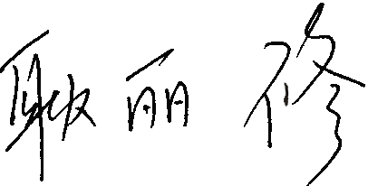 部门代表签字： 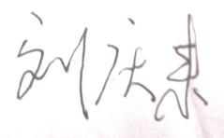

说明：“计量特性”可以填写测量设备的最大允差、准确度等级或校准结果的测量不确定度。

